Datum: 17 oktober 2020

Arrangör: Stenungsunds Segelsällskap (StSS)

1. Tidsprogram
1.1 Program
Lördag, 17 oktober
08.30 Expeditionen öppnar för anmälan och registrering.
09.30 Rorsmansmöte.
10.25 Varningssignal för dagens första segling
Prisutdelning sker snarast efter avslutade seglingar

1.2 3 kappseglingar är planerade att genomföras under regattan

1.3 Kappseglingskommittén ska försöka anpassa banan så att en kappsegling tar
ca 30 minuter att segla.

2 Tävlingsexpeditionen och signalmastens placering.
2.1 Tävlingsexpeditionen är placerad i StSS klubbhus.

2.2 Signaler i land kommer att visas på flaggstången vid jollebryggan.

3. Märken
3.1 Märke 1 är gul boj, 2s och 2p är röda kulor

4 Tidsbegränsningar
4.1 Kappseglingens tidsbegränsningar:

Tidsbegränsning vid märke 1
Maxtid för första båt att passera märke 1 är 20 minuter.

Kappseglingens tidsbegränsning
Maxtid för första båt att segla banan och gå i mål är 50 minuter.

Målgångsfönster
Maxtid för båtar att gå i mål efter att första båten seglat banan och gått i mål är 15 minuter.

5 Ändringar och tillägg till KSR Appendix S

5.1 Protester och ansökan om gottgörelse
En tävlande som avser att protestera skall meddela detta till startbåten efter målgång.
Protesttiden är 30 minuter efter den tävlande gått iland. Detta ändrar KSR App S 13.2

5.2 Banan är Bana L3 – Kryss/Läns, länsmålgång. Om flagga T visas på startfartyget gäller bana L4.

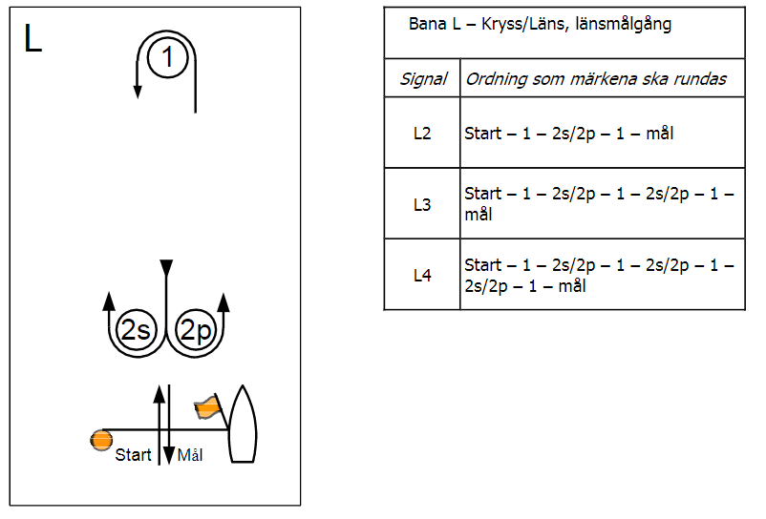

5.3 Klassflaggan är flagga E. Detta ändrar KSR App S 6.1

5.4 En båt som startar senare än 4 minuter efter sin startsignal räknas som inte
startande. Detta ändrar KSR A4.

5.5 Startlinjen
Startlinjen är mellan en stång med en röd flagga på funktionärsbåten och en stång med en orange flagga bansida startmärket. Detta ändrar KSR App S 9.2

5.6 Mållinjen
Mållinjen är mellan en stång med en röd flagga på funktionärsbåten och en stång med en orange flagga bansida startmärket. Detta ändrar KSR App S 11.1

Stenungsund 2020-10-13

